«Особенности по подготовке и проведению
новогодних утренников в ДОУ»
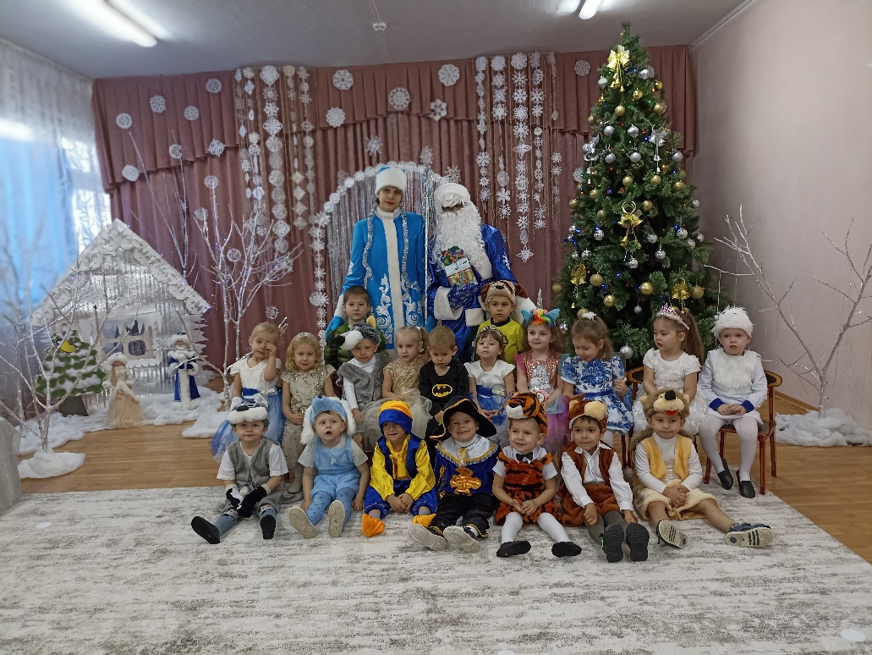
Уважаемые Родители! Все любят праздники, но особенно их обожают дети. Детский праздник - важная часть жизни ребенка, ибо впечатления раннего детства часто остаются в памяти на всю жизнь. Праздничные утренники в детском саду — важная составная часть воспитательно-образовательного процесса, проводимого в детском саду. Они активно воздействуют на формирование личности дошкольника, позволяют ему проявить свои навыки, умения, творческую инициативу, подводят определенный итог педагогической работы. Поэтому подготовку к празднику, его проведение и закрепление полученных детьми впечатлений можно рассматривать как звенья одного единого педагогического процесса. Хорошо организованные праздники благотворно влияют на развитие психических процессов: памяти, внимания, создают прекрасную ситуацию для развития речи ребенка, для закрепления знаний, полученных на различных занятиях, способствуют нравственному воспитанию. В детском саду утренники - это не только развлекательное мероприятие, а большая, трудная подготовительная работа.
Утренники, как и любое другое событие, имеет как положительные, так и отрицательные стороны. Во-первых, на детей ложится большая нагрузка, и моральная, и физическая. Подготовка занимает много времени и сил, зачастую дети участвуют в абсолютно новой для себя роли. Дети нуждаются в поддержке, как со стороны педагогов, так и со стороны родителей.

ВНИМАНИЕ: Глубоко ошибочно мнение тех родителей, которые считают, что можно не водить ребенка на музыкальные занятия, а привести только на утренник. Ничего кроме неприятностей для ребенка (из – за незнания материала, неумения выполнить простейшие танцевальные движения, незнания слов песен, неумения правильно и вовремя перестроиться) не получиться. Ребенок расстраивается, путается, нервничает, зачастую плачет, мешает остальным детям.

Выделяют следующие этапы организации праздников

1. Предварительное планирование. В начале учебного года проводится собрание педагогического коллектива (педсовет, на котором обсуждается план работы на год. Происходит выбор праздников, и устанавливаются сроки их проведения.
2. Работа над сценарием.
3. Предварительное знакомство детей с темой утренника.
4. Репетиции
5. Работа с родителями.
6. Проведение утренника
7. Подведение итогов
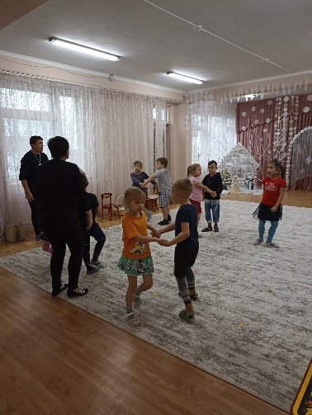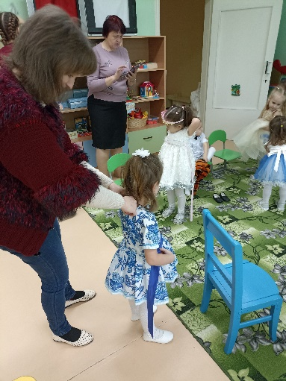

Утренник в детском саду может быть неплохим воспитательным моментом и для родителей в семье. Каждый ребенок ждет праздника, и если его поведение «хромает», то малыша легко мотивировать тем, что скоро утренник и надо вести себя подобающим образом, иначе праздника не будет. Ведь не секрет, что дети значительно меняют свое поведение, если сказать, что за ними наблюдает дед Мороз и в соответствие с тем, как они себя ведут, он подарит подарки.

Воспитатель: Чуйко Е.С.

